*先装IIS 后装.net Framework

1，打开主页提示redirect_uri 参数错误

原因：appid或者appsecret与该公众号不一致，或没有配置

打开：域名/management/Index，与该公众号平台

修改AppID&AppSecret为公众号平台的数值即可

2,打开主页提示redirect_uri 与后台一致

公众后台网页授权域名与当前登录域名不一致；

vcname、有效期 webconfig 配置与数据库不一致

2.1 试用到期

修改ct_parametre vc_name 与web.config中的vc_name一致，然后生成相关密钥（exparedate）

3,安全性异常

IIS Web修改应用程序池标识为：localSystem

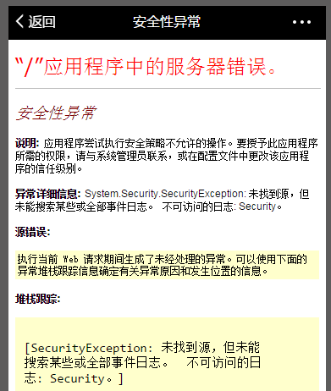

Setps:

3,1 选择对应 应用程序池->高级设置

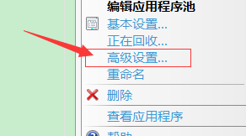

3,2滚动到-标识列

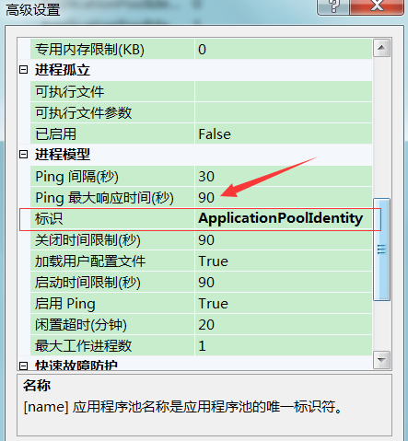

3,3修改值内置账户为：localSystem

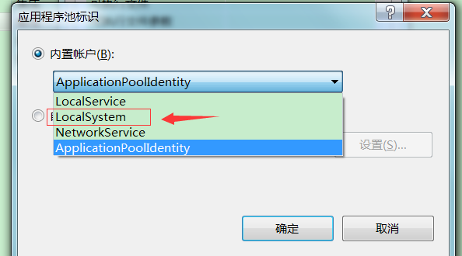

4,HTTP 503 Service Unavailable

应用程序池异常停止，重新开启就行

4.1 远程服务器503 Service Unavailable

api接口应用程序池异常停止